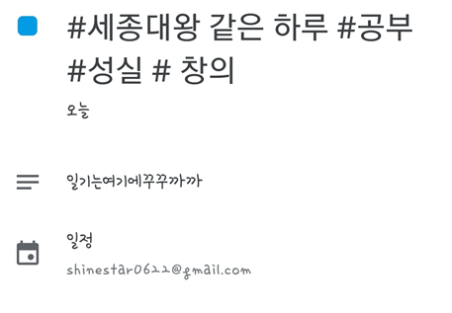

* 이런 식으로 일기에 들어가게 됨.
* 사용한 인물과 그 앞에 해시태그를 붙여서 파싱이 용이하도록 함
* String person = (사용자가 선택한 인물의 이름)  
  String[] hashtag = (해당 인물에 대한 해시태그 배열)  
  String title = “”  
  title = “#”+person + “같은 하루 ”;  
  for(int i=0;i<hashtag.size();i++){  
   title = title + “#” + hashtag[i];  
  }  
  c++같은 느낌의 코드지만 위와 같은 식으로 title을 생성해서 넣어줌.
* 달력에 일기 정보 입력
* 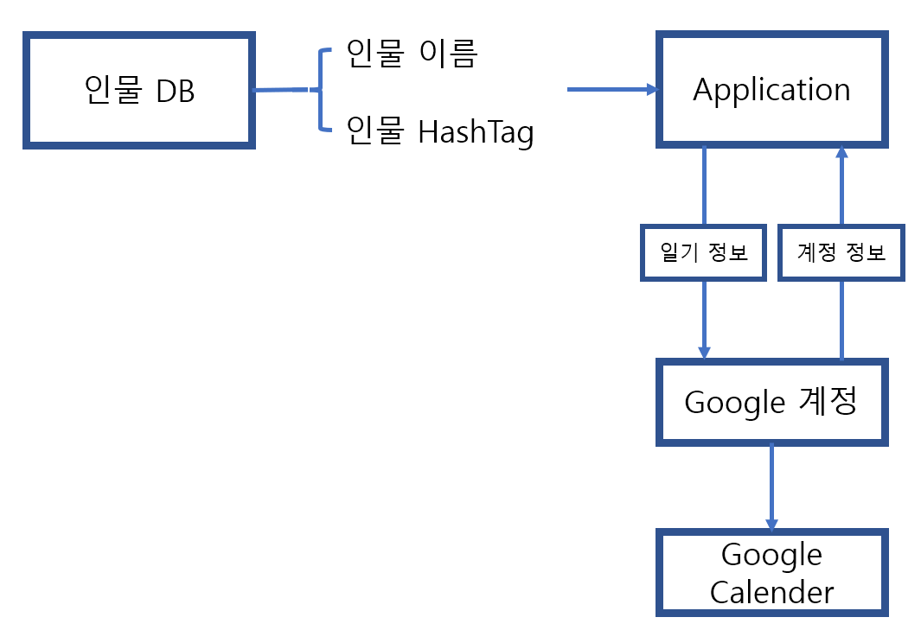
* 일기 수정

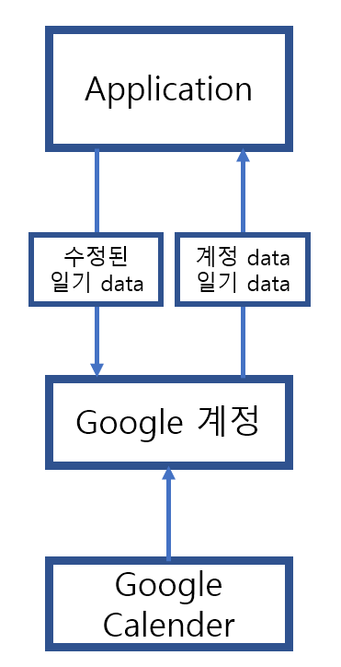

* 구글 계정에 연동됨에 따라 일기를 저장할 서버는 따로 구현하지 않아도 될 것으로 보임.
* 캡스톤 구글 계정에 연동해 api 사용에 필요한 OAth client ID는 생성해두었음  
  <https://console.developers.google.com/apis/credentials?project=moonjong&supportedpurview=project>
* 참고한 자료  
  1) 기본 설정  
   - <https://kingbbode.tistory.com/8>  
   - <https://kingbbode.tistory.com/9?category=737338>  
  2) 기본적인 사용법  
   - <https://team-platform.tistory.com/47>  
  3) api관련 reference  
   - <https://developers.google.com/calendar/quickstart/js>
* 실제 연동 시 캘린더 양식이 따로 구현되는 것은 아니고 어플리케이션과 구글 api 간에 데이터 송수신만 되는 것 => 캘린더는 따로 구현해야함
* Base Setting은  
  - 일정은 하루종일  
  - 지역정보나 다른 정보는 담지 않음  
  - 일기 정보는 ‘메모’로 취급  
  - 어플리케이션 내부에서 구글 쪽으로 데이터를 넘겨주는 것은 String 형식으로 넘겨줌
* 네이버 캘린더, 다음 캘린더, 구글 캘린더 총 세개의 후보를 찾아보았지만 현재 어플리케이션에서 로그인 방식으로 채택한 것이 구글이라서 구글 캘린더를 사용하기로 하였음.